轻松搞定HTML
第 1 章 HTML介绍 1
1.1 基本概念: 1
1.2 基本案例 1
1.3 html可以做什么? 1
1.4 html的发展历史 2
1.5 w3c的介绍 2
1.6 项目演示 3
1.7 html的运行原理 4
1.8 html开发工具 5
1.9 html文档的基本结构 6
1.10 html开发的几个重要的概念 6
第 2 章 html的核心标签 9
2.1 html的头标签 9
2.2 base标签 9
2.3 doctype标签 10
2.4 关于文本的几个标签 p , font => style="" 10
2.5 字符实体 11
2.6 超链接标签 12
2.7 图像标签 13
2.8 图像映射 15
2.9 表格标签 16
2.10 无序列表标签ul li 22
2.11 有序列表ol li 23
2.12 定义列表标签[了解] 24
2.13 html的框架标签 25
2.14 iframe标签的使用 29
2.15 表单相关的元素 30
2.16 扩展的知识点 34

- HTML介绍
  - 基本概念:
HTML（HyperText Mark-up Language）即超文本标签语言或超文本链接标示语言，是目前网络上应用最为广泛的语言，也是构成网页文档的主要语言。HTML文本是由HTML命令组成的描述性文本，HTML命令可以说明文字、图形、动画、声音、表格、链接等。HTML的结构包括头部（Head）、主体（Body）两大部分，其中头部描述浏览器所需的信息，而主体则包含所要说明的具体内容。
  - 基本案例
test.html
<!DOCTYPE html>
<html>
<head>
<meta charset="utf-8">
<title>hello,world</title>
</head>
<body>
我的内容
</body>
</html>

  - html可以做什么?
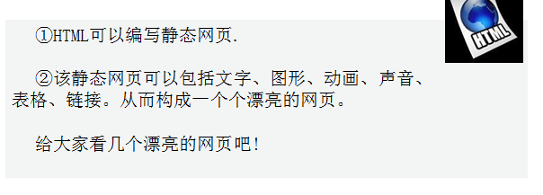
  - html的发展历史
简单的历史:
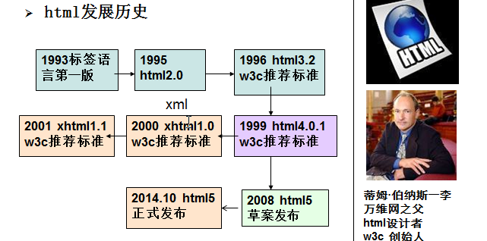

  - w3c的介绍
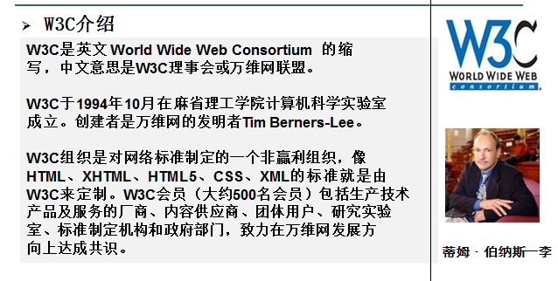

  - 项目演示
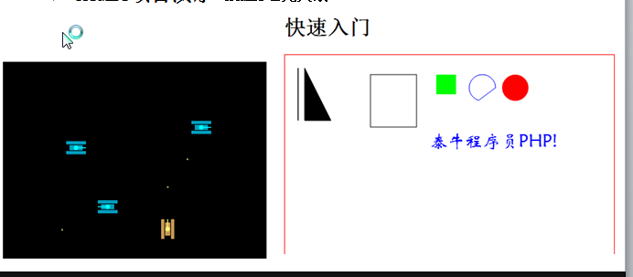
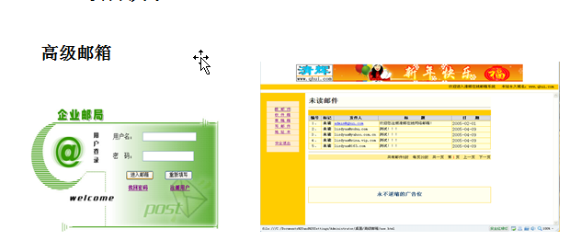
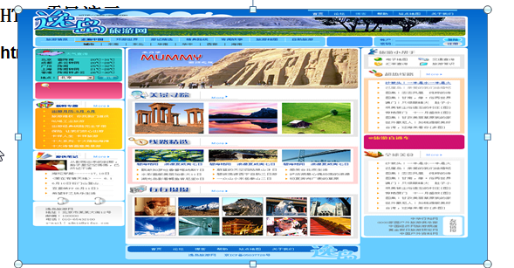

  - html的运行原理
运行的原理图:
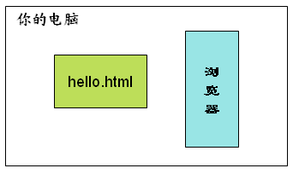
<p>hello</p>
- 远程访问的方式
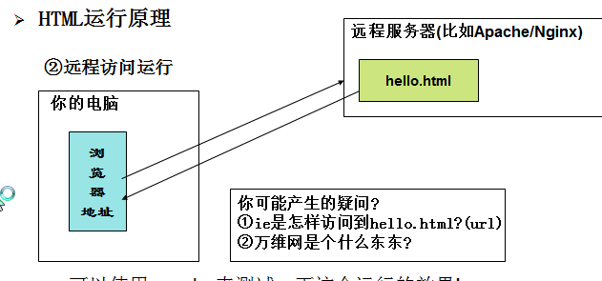
这里，我们说明一下，http请求和http响应是在浏览器底层出现的，后面我们会详细的介绍http协议.

  - html开发工具

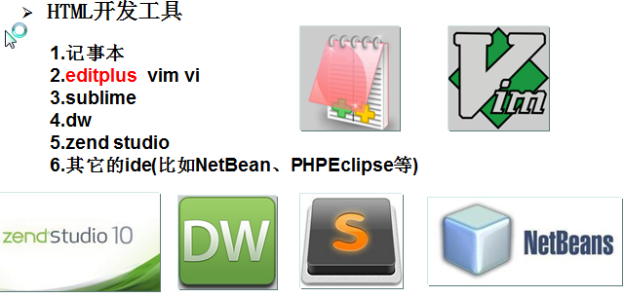
使用哪个工具，根据要求而定.我们先使用editplus
  - html文档的基本结构

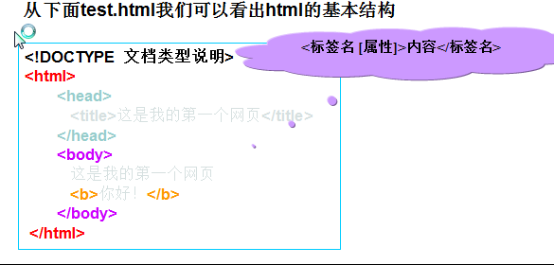

  - html开发的几个重要的概念

标签: 在html开发中，有双标签 <标签名>内容</标签名> , 单标签 <标签名>
常用的标签: 在w3c手册有!
<p> <a> <标签名>内容</标签名> <img >
- 关于标签和元素的概念
元素是 : <标签名>内容</标签名> 整个是一个html元素
- 关于editplus的使用说明

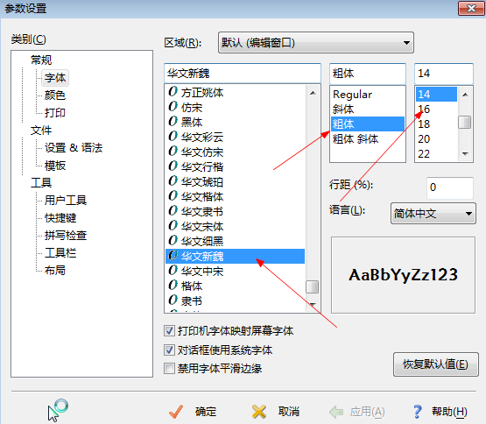

现在，大家可以现在桌面上创建一个 xxx.html ,然后使用editplus打开即可.

问题: 如何去掉.bak 和 修改默认的文件编码
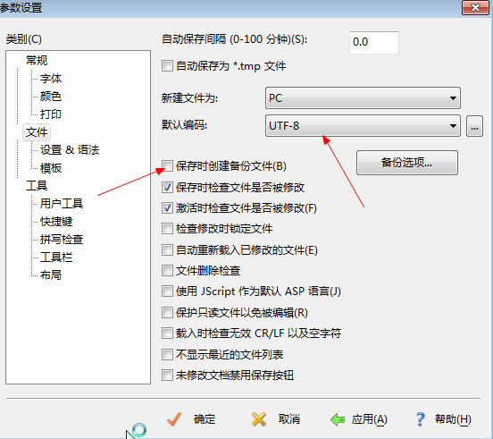

- html的核心标签
  - html的头标签
- 先使用editplus定义一个htmtl文件的模板文件 myhtml.html
myhtml.html
<!DOCTYPE html>
<html>
<head>
<meta charset="utf-8">
<title> New Document </title>
</head>
<body>
</body>
</html>
- 把这个模板文件，拷贝到你的editplus目录下即可
- 配置一下 工具->配置用户工具->添加一下即可
- 可以使用

  - base标签
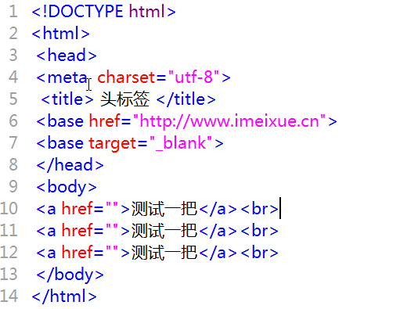
<img src="aaa.jpg">?
  - doctype标签
- 现在基本上是<!DOCTYPE html>
- 这个标签浏览器会看，但是并不完全依赖该声明，自己有一个默认的处理机制
- 目前用的还要一个<!DOCTYPE HTML PUBLIC "-//W3C//DTD HTML 4.01 Transitional//EN" "http://www.w3.org/TR/html4/loose.dtd"> 【sohu】

  - 关于文本的几个标签 p , font => style=""
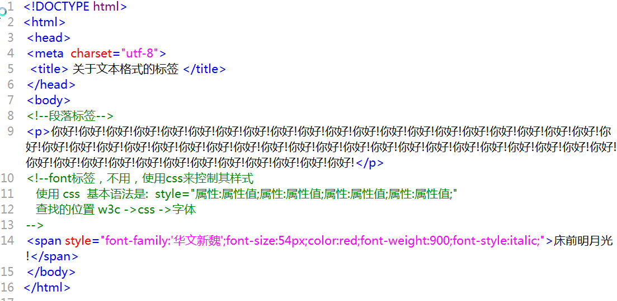

  - 字符实体
基本的说明是： w3c 去查看
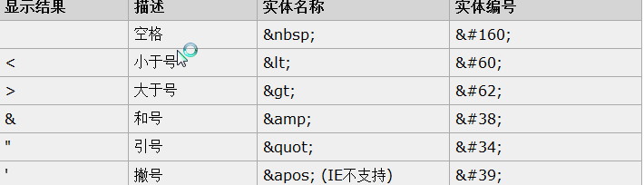

案例:
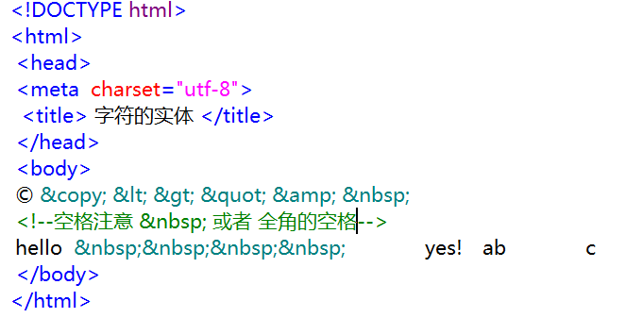

注意的细节: 字符实体区分大小写

  - 超链接标签
基本用法是: <a href="你的页面或资源的url地址">文字，图片</a>
举例:
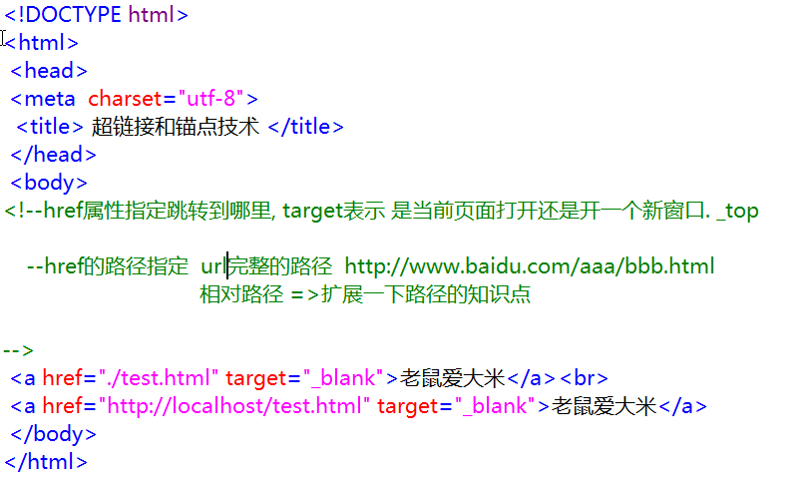

- 现在完成一个，在test.html 页面中设置一个 返回的 超链接，点击后，就返回原来的页面
代码实现:
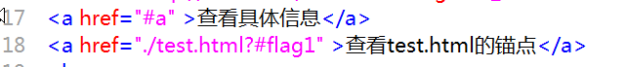
跳转到另外一个页面的锚点
<a href="http://www.baidu.com/index.html?#abc">跳转</a>

name 和 id就是锚点名称

- 如果要发送电子邮件
<a href="mailto:abc@sohu.com?subject=hello">联系管理员</a>
注意：需要安装一个邮件客户端软件 foxmail , express

  - 图像标签
基本的用法
<img src="图片的路径" width="xxpx" height="xxpx" alt="当图片不能正确显示时，就会显示这段文字" title="标题,当鼠标移动到该图片是，显示的文字">
img 是一个单标签
举例:
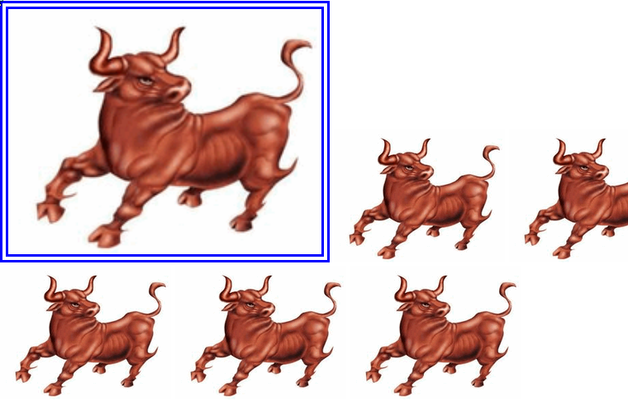

代码:
<!DOCTYPE html>
<html>
<head>
<meta charset="utf-8">
<title> 图像标签 </title>
</head>
<body>
<!--图片的指定了宽度后，不指定高度，将会成比例的缩放
border:1px solid red; 1px 表示边框的宽度 solid 表示实线 red 表示颜色, 顺序可以随意
rgb [FF FF FF] border 的样式的选择 css 的边框的说明去找
title : 表示鼠标移动会出现的效果
alt: 表示图片不能正确显示时，出现的文字
宽度如果是固定的像素，就不会变化大小，如果是 百分比，会随窗口的变化而变化
-->
<img src="niu.png" style="border:#0000FF 10px double;" bordercolor="red" width="30%" title="这是一头牛，太牛了!" alt="确实是一头牛!">
<img src="niu.png">
<img src="niu.png">
<img src="niu.png">
<img src="niu.png">
<img src="niu.png">
<img src="niu.png">
<img src="niu.png">
</body>
</html>

  - 图像映射
基本用法:
<img src="图片的路径" usemap="#映射名称">
<map name="映射名称" id="映射名称">
<area shape="circle" coords="坐标" href="">
<area shape="rect" coords="坐标" href="" >
</map>

坐标体系:
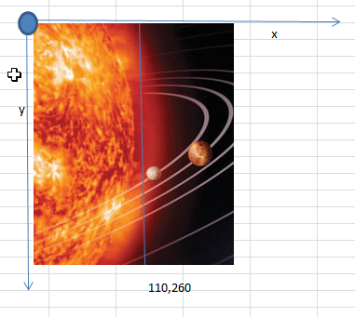
案例:
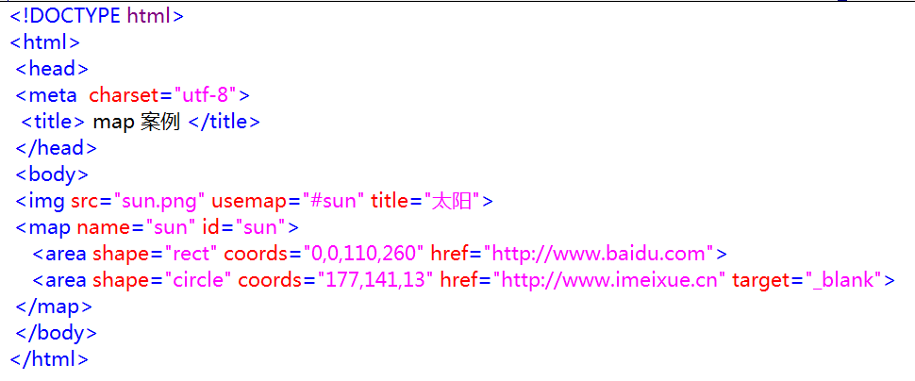
小练习:
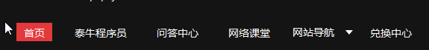
  - 表格标签

表格的形式

表格的基本语法
<table>
<tr><td></td><td></td></tr>
<tr><td></td><td></td></tr>
</table>
说明: tr 表示一行 <td> 表列

快速入门表格
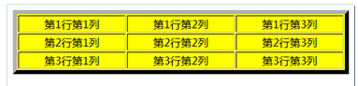
代码 ：
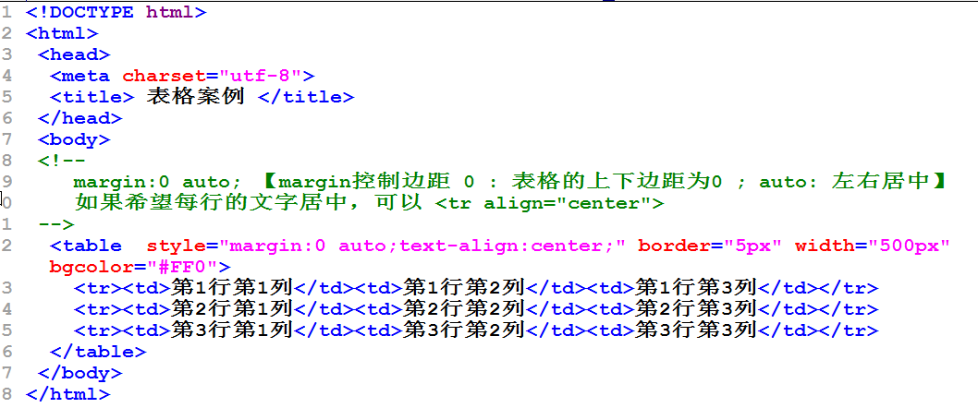

快速入门案例2
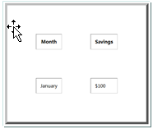
代码:
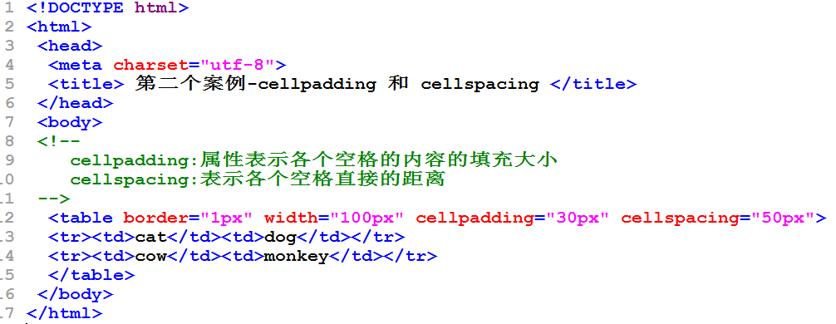
快速入门案例3
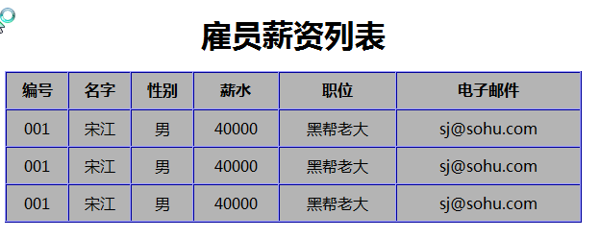
代码:
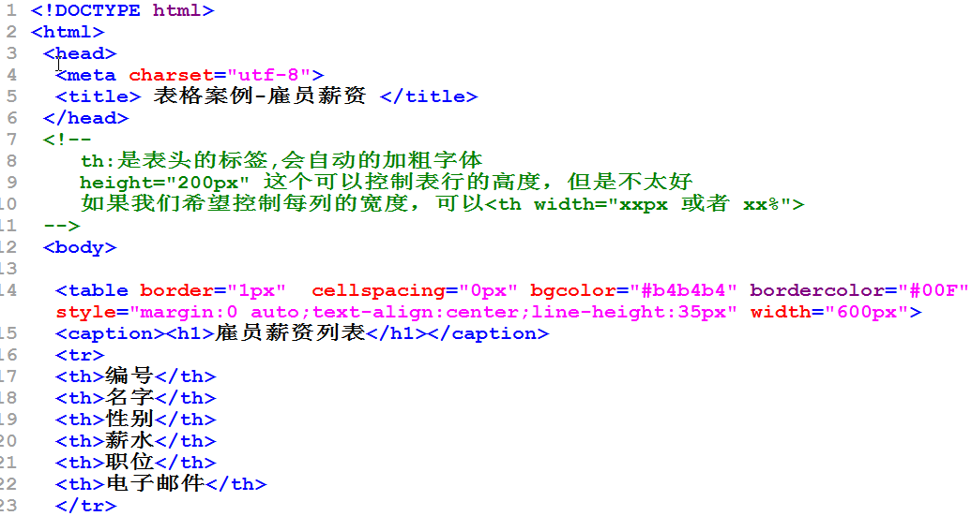
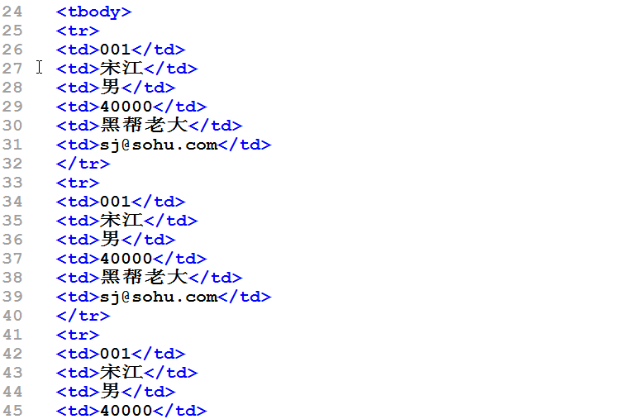
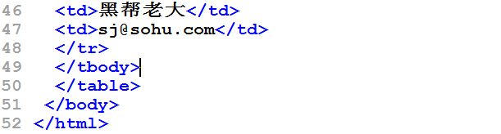

表格的综合案例 ：
知识点：表行或者表列进行合并时，需要使用到两个属性
<table>
<tr><td colspan="2">1</td></tr> 【colspan="2" 表示第一行的两列，合并成1列】
<tr><td>1</td><td>2</td></tr>
</table>

<table>
<tr><td rowspan="2">1</td><td>2</td></tr> 【rows="2" 表示第一行的第1列，和第二行的第1列，合并到以前】
<tr><td>2</td></tr>
</table>
快速入门案例4-菜谱
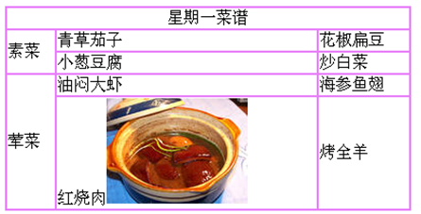
代码:
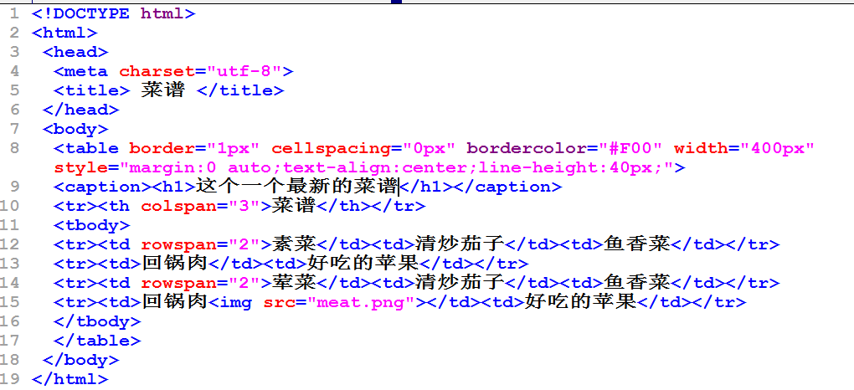

课堂练习:
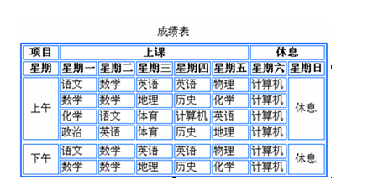

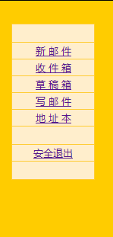
思考一下
  - 无序列表标签ul li
- 基本用法

<ul type="circle disc square">
<li>显示数据</li>
<li>显示数据</li>
</ul>
说明: type： 表示显示li的时候的图形 circle空心圆形,disc 实心圆形 square方块
快速入门:
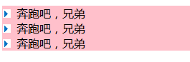
代码:
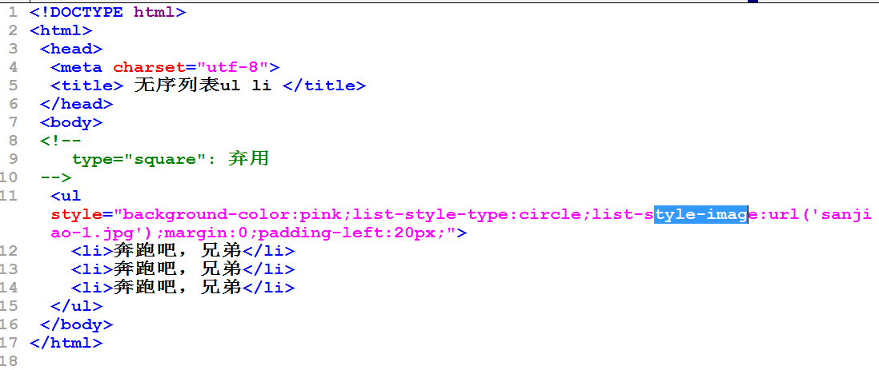

  - 有序列表ol li
基本语法:
<ol type="xx">
<li>内容</li>
<li>内容</li>
</ol>
快速入门 ：
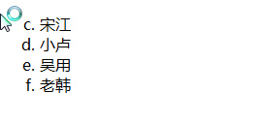
代码:
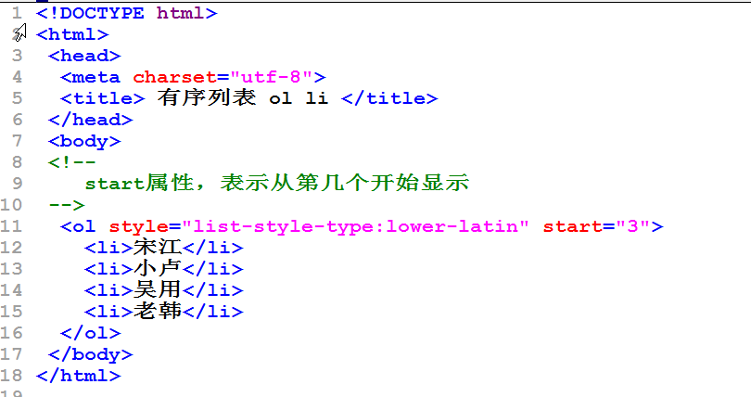
  - 定义列表标签[了解]
基本语法:
<dl>
<dt>名词</dt>
<dd>说明名词内容</dd>
</dl>
快速入门案例:
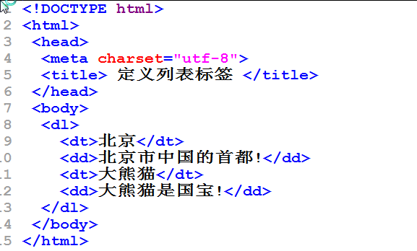

  - html的框架标签
一般来说，框架标签在后台的管理页面使用.
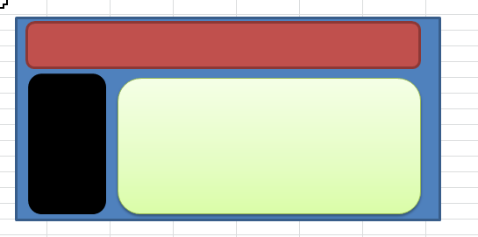
- 基本用法
<frameset rows="20%,80%">
<frame src="a.html">
<frame src="b.html">
</frameset>
说明：rows表示按照行来分隔，上面的代码可以把一个页面分成上下两个部分.
上面的页面占用20%的高度，下面页面占用 80%高度.
快速入门案例:
代码 ：
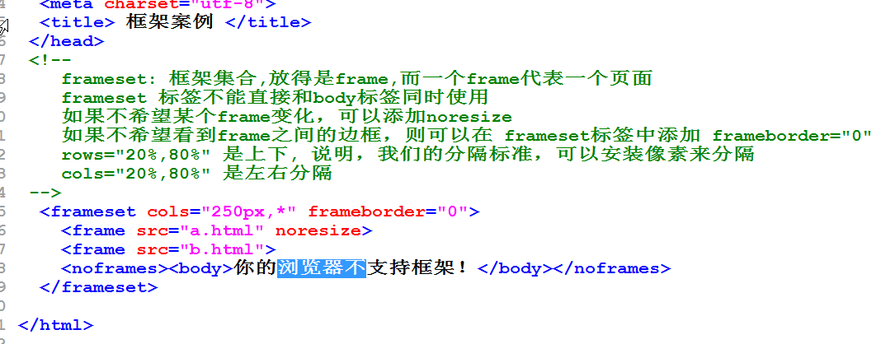

- 综合的一个框架案例
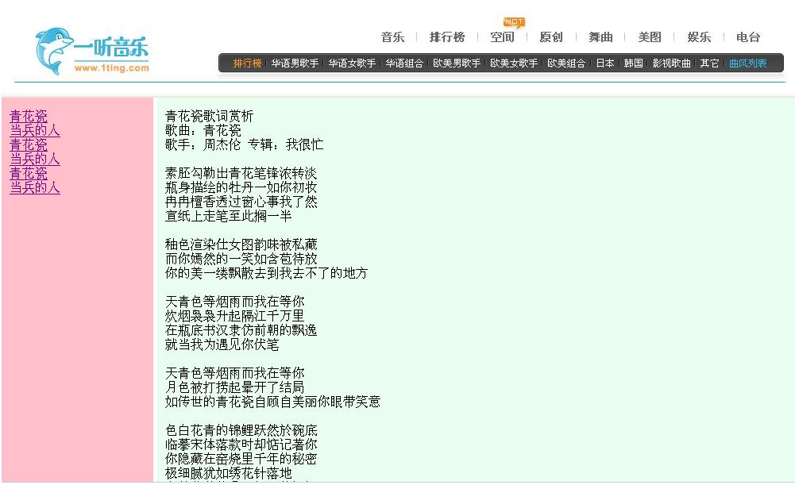

代码整理

分析一把 ：根据给出的页面，我们应该有如下html页面
index.html 总的页面
代码：
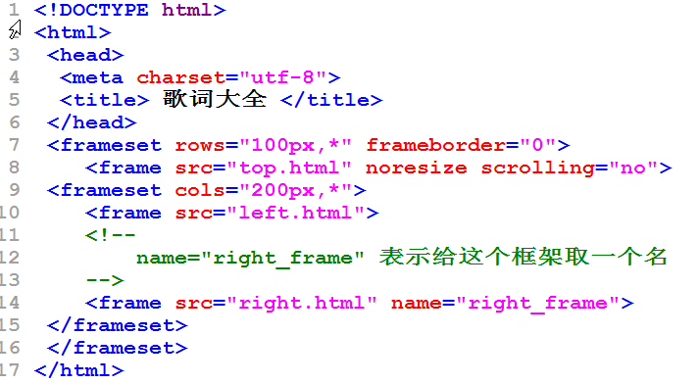

top.html 上面页面
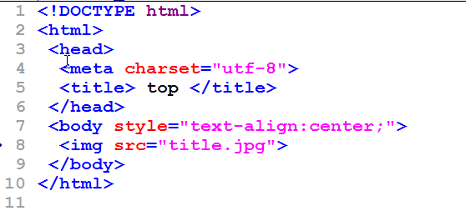
left.html 左边的页面
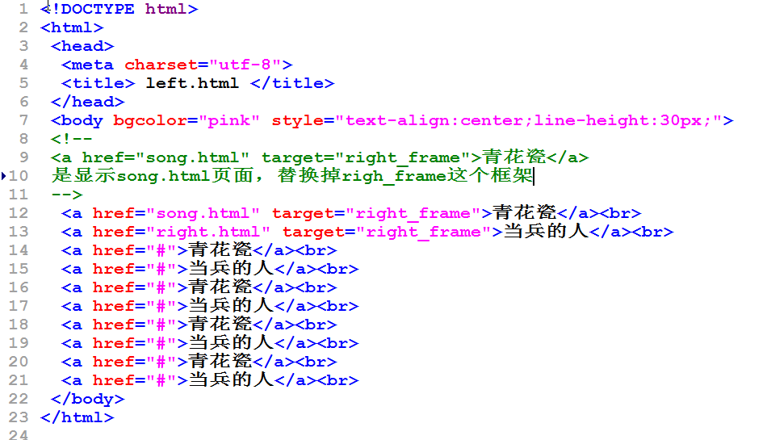
right.html 右边的页面[默认显示的青花瓷的歌词页面]
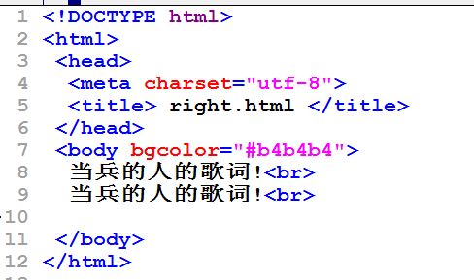
song.html 当兵的人的歌词的页面
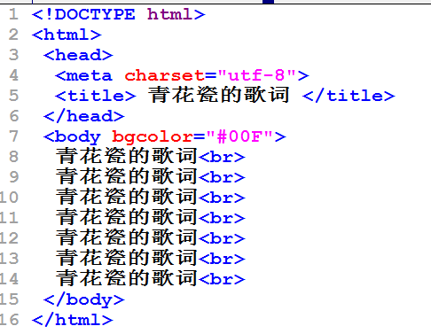

出一个小练习 ：
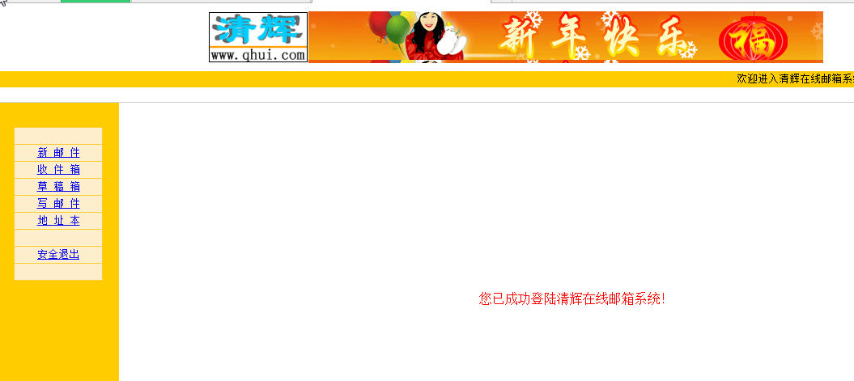

  - iframe标签的使用
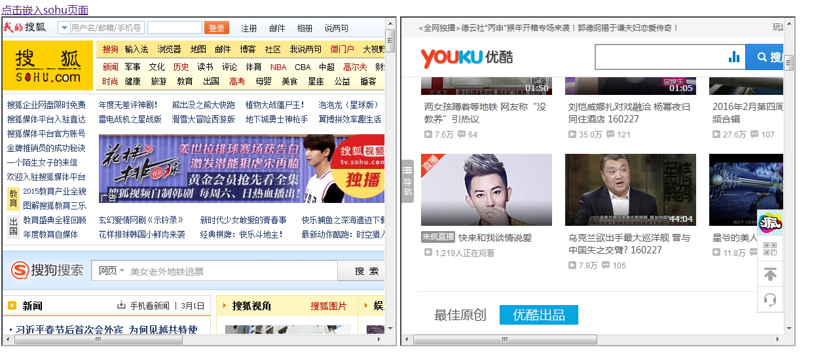
代码:
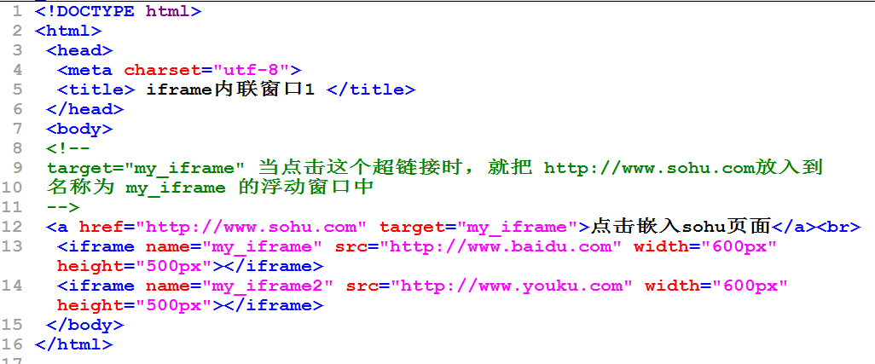
  - 表单相关的元素
什么时候可能使用到 ：什么时候都会使用!
表单可以把用户输入的数据，提交给服务器(后台php程序)
表单的核心元素.
快速入门案例 ：

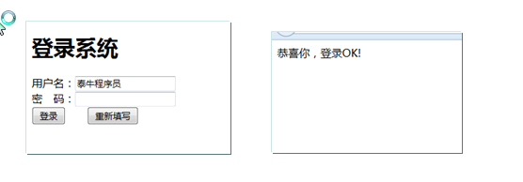
代码:
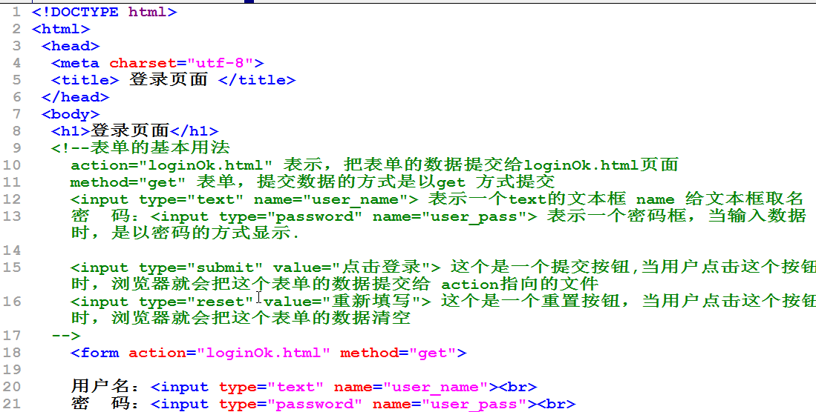
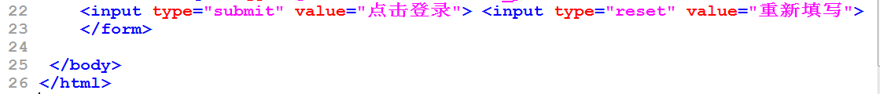

loginOk.html
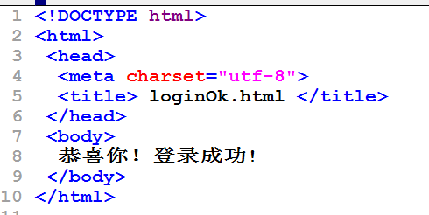

我们再看看表单还有哪些元素?

快速入门案例 ：
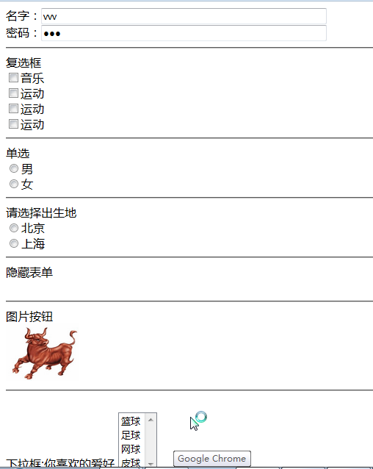
代码:
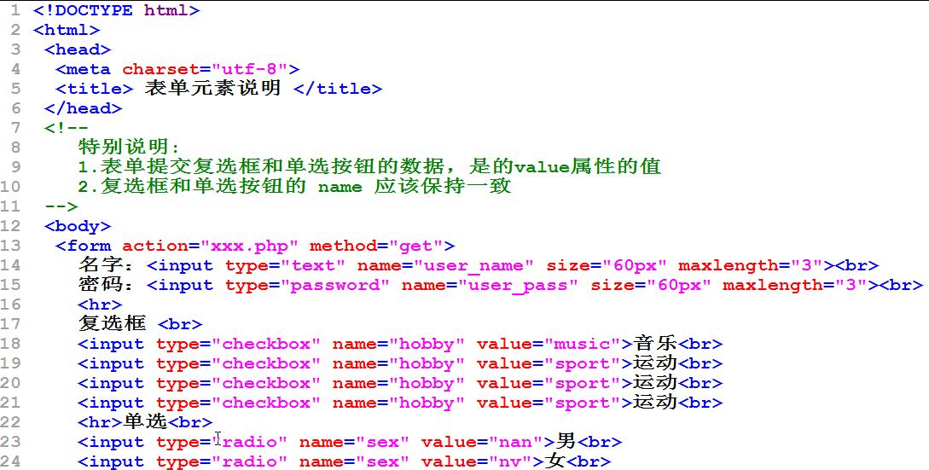
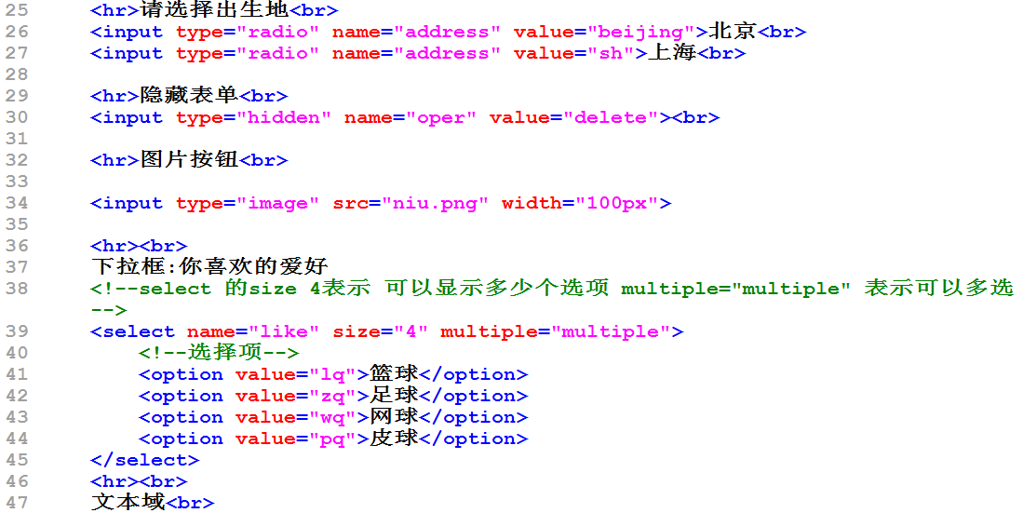
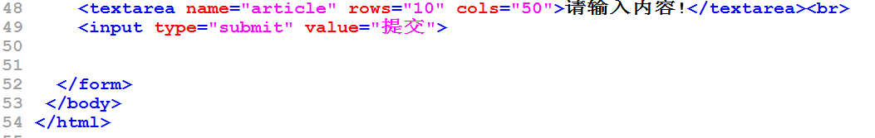

  - 走马灯效果标签marquee
基本语法
<marquee>文字或者图片</marquee>
快速入门:
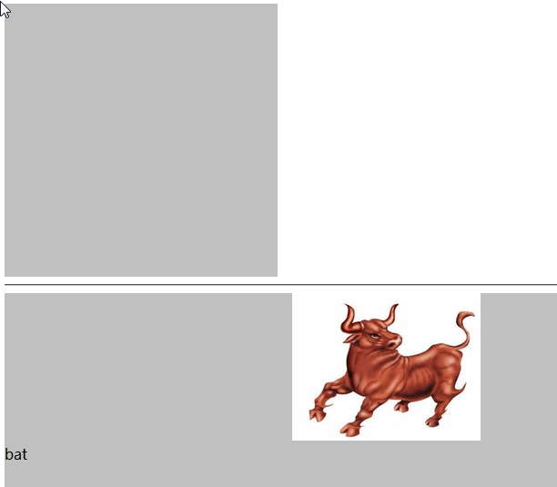
代码:
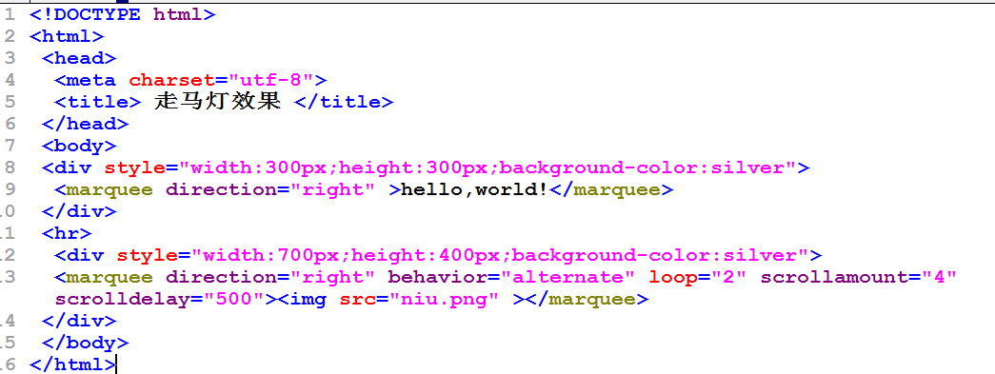

  - 扩展的知识点

